民政局对孤儿基本生活保障金的给付事项办理服务指南

一、实施机关
博湖县民政局
二、实施依据
《国务院办公厅关于加强孤儿保障工作的意见》（国办发[2010]54号）54号。【规范性文件】《国务院办公厅关于加强孤儿保障工作的意见》 二、建立健全孤儿保障体系，维护孤儿基本权益 （一）建立孤儿基本生活保障制度。为满足孤儿基本生活需要，建立孤儿基本生活保障制度。各省、自治区、直辖市政府按照不低于当地平均生活水平的原则，合理确定孤儿基本生活最低养育标准，机构抚养孤儿养育标准应高于散居孤儿养育标准，并建立孤儿基本生活最低养育标准自然增长机制。地方各级财政要安排专项资金，确保孤儿基本生活费及时足额到位；中央财政安排专项资金，对地方支出孤儿基本生活费按照一定标准给予补助。民政、财政部门要建立严格的孤儿基本生活费管理制度，加强监督检查，确保专项专用、按时发放，确保孤儿基本生活费用于孤儿。
三、受理条件
失去父母、查找不到生父母的未满18周岁的未成年人，由地方县级以上民政部门依据有关规定和条件认定。地方各级政府要按照有利于孤儿身心健康成长的原则，采取多种方式，拓展孤儿安置渠道，妥善安置孤儿。
四、办理材料
1、户口簿(父母死亡户籍证明)；
2、生父母死亡或者宣告死亡的证明。
(1)孤儿的父母因病自然死亡的，凡死于医疗机构的，死亡证明由该医疗机构出具；死于家中的，死亡证明由负责该地区的基层医疗卫生组织出具；
(2)凡非正常死亡或不能确定是否属于正常死亡者，需经公安部门判定性质并出具死亡证明；宣告死亡的证明则应由人民法院出具。
五、办理流程图

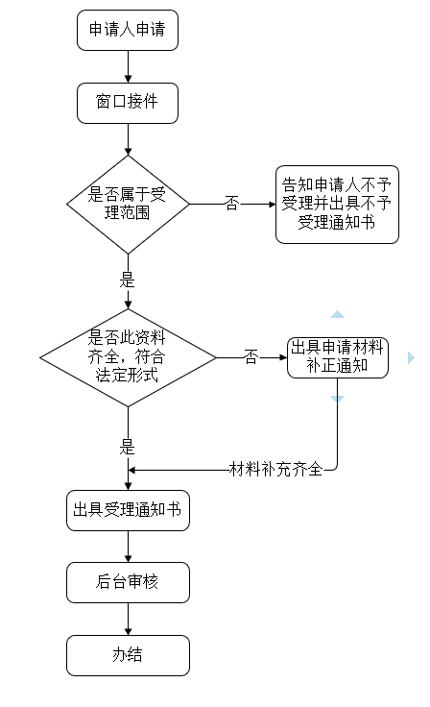

六、办理时限
资料齐全并符合所有条件者在30个工作日作出准予许可
七、收费标准
不收费
八、办理地址：博湖县民政局420室，联系电话0996-6621800
九、办理时间：星期一至星期五（法定节假日除外）
上午10：00-14：00 下午：16：00-20：00
十、常见问题：无

